Fase | 5 | Grado | 5° |  | Campo | De lo humano y lo comunitario
Nombre del proyecto |  |  |  | Coordinando ando

Nombre del (de la) alumno(a): _________________________________________

Grado y grupo: ___________ No. Aciertos: _________ Calificación: __________

Fecha de aplicación: _________________________________________________

INDICACIONES: Lee y contesta las preguntas encerrando la letra de la respuesta correcta.

1. Son aquellas que se manifiestan al momento de realizar algún juego o actividad, en donde se demuestra lo que una persona puede hacer, como correr, saltar, lanzar, encestar, etcétera.
a) Capacidades | c) Actitudes
b) Coordinación | d) Valores

2. Son aquellas que se adquieren con la práctica y repetición de una actividad y se manifiestan al adquirir mayores logros en diferentes acciones, como el andar en bicicleta, hacer “dominadas” con el balón, dar marometas.
a) Valores | c) Habilidades
b) Coordinaciones | d) Actitudes

3. Cuando se realiza una actividad, juego o deporte de manera ágil, rápida y eficiente, se puede decir que se tiene una:
a) condición deportiva. | c) coordinación adquirida
b) destreza motriz. | d) aptitud social.

4. Integra aquellas actividades que requieren llevar a cabo movimientos pequeños y precisos con las manos, como jugar canicas.
a) Motricidad gruesa | c) Motricidad manual
b) Motricidad deportiva | d) Motricidad fina

5. Integra aquellas actividades que requieren realizar movimientos grandes, como levantar un brazo. Requieren de la coordinación y funcionamiento de los músculos, huesos y nervios. Por ejemplo: patear un balón o encestarlo en una canasta.
a) Motricidad gruesa | c) Motricidad manual
b) Motricidad deportiva | d) Motricidad fina

6. ¿Qué tipo de motricidad pone en práctica una persona que juega beisbol?
a) Motricidad fina  b) Motricidad deportiva  c) Motricidad gruesa  d) Motricidad manual | 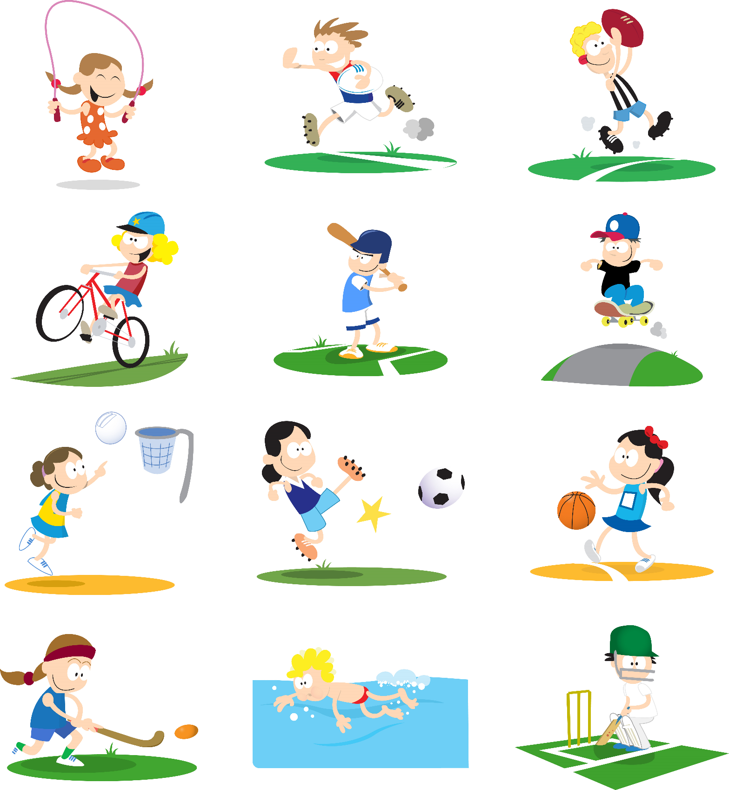
7. ¿Cuál de las siguientes afirmaciones sobre los juegos individuales y colectivos es falsa?
a) Los juegos colectivos permiten desarrollar destrezas motrices, los individuales no.
b) En los juegos colectivos los participantes trabajan para lograr un objetivo común.
c) Los juegos individuales favorecen la concentración y autoconfianza.
d) Los juegos colectivos favorecen la convivencia sana y armónica.

CLAVE DE RESPUESTAS

REACTIVO | RESPUESTA |  | ACIERTOS | CALIFICACIÓN
1 | a |  | 7 | 10
2 | c |  | 6 | 8.5
3 | b |  | 5 | 7.1
4 | d |  | 4 | 5.7
5 | a |  | 3 | 4.2
6 | c |  | 2 | 2.8
7 | a |  | 1 | 1.4

TABLA DE ESPECIFICACIONES

REACTIVO | CAMPO | CONTENIDO | PDA
1 al 6 |  | Capacidades, habilidades y destrezas motrices. | Reconoce posibilidades y límites al participar en situaciones de juego e iniciación deportiva, individuales y colectivas, para valorar su desempeño y determinar posibles mejoras.
7 |  | Interacción motriz. | Promueve ambientes de participación en situaciones de juego, iniciación deportiva y cotidianas, para valorar posibles interacciones en favor de una sana convivencia.

